Министерство образования Республики Беларусь

Учреждение образования

«Белорусский государственный университет

информатики и радиоэлектроники»

|  |  |  |
| --- | --- | --- |
| УДК 621.3.049.77 |  |  |
|  |  |  |
|  |  | *На правах рукописи* |

**ИВАНОВ**

**Иван Иванович**

**Методика обеспечения функциональной надежности  
электронных модулей на базе микроконтроллеров  
при воздействии разрядов статического  
электричества**

**АВТОРЕФЕРАТ**

диссертации на соискание степени магистра

по специальности 1-39 80 03 Электронные системы и технологии (профилизация «Компьютерные технологии проектирования  
электронных систем»)

Минск 2023

Работа выполнена на кафедре проектирования информационно-компьютерных систем учреждения образования «Белорусский государ­ственный университет информатики и радиоэлектроники»

|  |  |
| --- | --- |
| Научный руководитель: | **ПИСКУН Геннадий Адамович,**  доцент кафедры проектирования информационно-компьютерных систем учреждения образования «Белорусский государственный университет информатики и радиоэлектроники», кандидат технических наук, доцент |
| Рецензент: | **БОНДАРИК Василий Михайлович,** декан факультета непрерывного и дистанционного обучения учреждения образования «Белорусский государственный университет информатики и радиоэлектроники», кандидат технических наук, доцент |

Защита диссертации состоится «26» апреля 2021 г. года в 1030 часов на заседании Государственной экзаменационной комиссии по защите магистерских диссертаций в учреждении образования «Белорусский государственный университет информатики и радиоэлектроники» по адресу: 220013, Минск, ул. П.Бровки, 6, копр. 1, ауд. 415, тел. 293-20-80, E-mail: [kafpiks@bsuir.by](mailto:kafpiks@bsuir.by)

С диссертацией можно ознакомиться в библиотеке учреждения образования «Белорусский государственный университет информатики и радиоэлектроники».

**ВВЕДЕНИЕ**

Все радиоэлектронные средства (РЭС), выпускаемые в настоящее время чувствительны к электростатическому разряду (ЭСР). При этом воздействие ЭСР на современные электронные компоненты может приводить к появлению катастрофических отказов или скрытых дефектов.

Наиболее часто встречаемыми способами электризации в радиоэлектронике могут быть как перенос электростатических зарядов со стороны оборудования, так и от персонала. Источниками разряда может служить контакт РЭС с носителями заряда: человеком (*HBM-*модель); с оборудованием (*MM-*модель), или заряженной РЭС с заземленным оборудованием (*CDM-*модель).

Документ *ESDA* вводит в рассмотрение новый источник разряда − ЭСР от заряженной печатной платы (*CBM* модель − *charged board model*). Рассмотрение данного вопроса началось только в 2007-2008 годах, точные данные по *CBM* ЭСР отсутствуют.

Такой вариант ЭСР может иметь место, например, в случае если плата накапливает заряд и затем вставляется в разъем и сигнальные контакты при этом контактируют первыми.

На основании полученных результатов моделирования возможно обоснование необходимых методик контроля статической электризации для оценки реальной электромагнитной обстановки. Применение методик контроля позволяет выявить опасность возникновения ЭСР и оценить эффективность мероприятий по предотвращению ЭСР. Тем самым достигается повышения качества изготовления радиоэлектронных средств.

Одной из основных проблем работоспособности РЭС является недостаточно длительный срок эксплуатации входящих в нее отдельных радиоэлементов, таких как микросхемы памяти. Они за счет большой плотности размещения и значительной интеграции полупроводникового кристалла, являются заметным источником дефектов современных сложных систем. Вместе с тем достаточно сложно осуществить эффективную защиту микросхем от внешних воздействий, особенно от влияния разрядов статического электричества.

На сегодняшний день существует большое число работ в области определения влияния разрядов статического электричества на функционально сложные изделия твердотельной электроники. Наиболее значимые результаты были получены российскими и белорусскими учеными, которые проводили исследования по воздействию электростатических разрядов на полупроводниковые изделия (М.И.  Горлов, В.А.  Емельянов, Л.П.  Ануфриев, В.Ф. Алексеев, Г.А.  Пискун); методы защиты устройств от электромагнитных помех (Л.Н.  Кечиев, Е.Д. Пожидаев). Среди зарубежных авторов особый интерес вызывают работы Ч. Джоввета, Кая Есмарка, А. Шваба, Э. Хабигера, в которых представлено описание некоторых механизмов влияния и упро­щенные аналитические подходы для решения задач, связанных с воздействием ЭСР на радиоэлектронные средства любой сложности.

Разработка научных и технических основ проектирования, конструирования, технологии производства, испытания и сертификации производимой аппаратуры к воздействию ЭСР и, как следствие, повышение их качества доказывает актуальность темы.

Автор выражает благодарность Пискуну Г.А. ‒ научному руководителю, кандидату технических наук, доценту кафедры ПИКС, а также Иванову И.И. – кандидату технических наук, доценту кафедры ПИКС за квалифицированную помощь и консультации во время подготовки магистерской диссертации.

**ОБЩАЯ ХАРАКТЕРИСТИКА РАБОТЫ**

**Актуальность темы исследования**

Современные стандарты, применяемые при испытаниях, вводят в рассмотрение новый источник разряда − ЭСР от заряженной печатной платы (*CBM-*модель). Рассмотрение данного типа воздействия началось недавно, что подтверждается отсутствием данных по CBM ЭСР. Такой вариант разряда может иметь место, например, в случае если плата накапливает заряд и затем вставляется в разъем и сигнальные контакты при этом контактируют первыми.

В связи с вышесказанным, актуальной является разработка методики обеспечения функциональной надежности электронных модулей на базе микроконтроллеров при воздействии разрядов статического электричества.

**Степень разработанности проблемы**

Исследование влияния электростатических разрядов от оператора осуществлялось на основе построения теоретических моделей с использованием работ российских и белорусских ученых: М.И. Горлова, В.А. Емельянова, Л.П. Ануфриева, В.Ф. Алексеева, Г.А. Пискуна, Л.Н. Кечиева, Е.Д. Пожидаева, В.А. Каверзнева, Г.Д. Грошева, а так же зарубежных авторов: Ч. Джоввета, Кая Есмарка, А. Шваба, Э. Хабигера, Steven H. Voldman и др.

Одним из недостатков исследований, представленных в современной технической литературе, является неполное рассмотрение особенностей и условий для моделирования процесса воздействия ЭСР от заряженной печатной платы.

Предложенное исследование направлено на устранение этого недостатка на основе модификации алгоритма моделирования процессов воздействия разрядов по *CBM*-модели.

**Цель и задачи исследования**

Целью диссертации является разработка методики повышения устойчивости РЭС к ЭСР за счет выявления влияния характеристик электронных компонентов на порог их отказа при воздействии разряда по *CBM-*модели.

Поставленная цель работы определяет **следующие основные задачи:**

1. Провести обзор и анализ механизмов воздействия ЭСР на РЭС, моделей испытаний на воздействие разрядов, методов и средств защиты от них, а также существующих методов моделирования данных воздействий.

2. Разработать методику моделирования воздействия ЭСР по *CBM-*модели на электронные компоненты на основе схемотехнического модели­рования эквивалентной электрической схемы элемента.

3. Экспериментально доказать адекватность разработанной методики посредством моделирования воздействия разряда по *CBM-*модели на транзистор типа *IRF*730 и на такой защитный элемент интегральной микросхемы, как *GGNMOST*.

**Область исследования**

Содержание диссертации соответствует образовательному стандарту высшего образования второй ступени (магистратуры) ОСВО 1-39 80 03-2019 специальности 1-39 80 03 Электронные системы и технологии (профилизация Компьютерные технологии проектирования электронных систем).

**Теоретическая и методологическая основа исследования**

В основу диссертации легли работы белорусских и зарубежных ученых в области определения влияния разрядов статического электричества на функционально сложные изделия твердотельной электроники, а также анализ технических нормативных правовых актов по рассматриваемой тематике.

*Информационная база* исследования сформирована на основе литературы, открытой информации, технических нормативно-правовых актов, сведений из электронных ресурсов, а также материалов научных конференций и семинаров.

**Научная новизна, теоретическая и практическая значимость**

*Научная новизна* и значимость полученных результатов работы заключается в разработке методики моделирования воздействия электростатического разряда по *CBM-*модели на электронные компоненты на основе схемотехнического моделирования эквивалентной электрической схемы элемента.

*Теоретическая значимость* работы заключается в детальном анализе протекающих процессов воздействия разряда с учетом особенностей компьютерного моделирования.

*Практическая значимость* диссертации состоит в разработанной схемотехнической модели испытательных структур, которая позволит оптимизировать процесс технической диагностики полупроводниковых приборов.

**Основные положения, выносимые на защиту**

1. Систематизация механизмов воздействия разрядов статического электричества на полупроводниковые приборы, основанная на анализе особенностей электризации печатных модулей, позволившая более детально описать специфику появления разряда по *CBM*-модели.

2. Модель воздействия разряда на полупроводниковый прибор, построенная на базе эквивалентной электрической схемы с сосредоточенными параметрами, позволяющая автоматизированный расчет переходного процесса в эквивалентной схеме испытуемого элемента.

3. Экспериментально установленное напряжения катастрофического отказа МДП-транзисторов при воздействии разряда по *CBM*-модели, основанное на разработке эквивалентной схемы влияния разряда в программной среде *Qucs*, позволяющее оптимизировать защитные схемотехнические решения.

**Апробация диссертации и информация об использовании ее результатов**

Результаты исследований, вошедшие в диссертацию, докладывались и обсуждались на Международной научно-практической конференции «Актуальные направления научных исследований ХХVII века: теория и практика» (г. Воронеж, Российская Федерация, 2020 год), 56-ой научно-технической конференции аспирантов, магистрантов и студентов БГУИР (г. Минск, Беларусь, 2020 год), 16-й Международной научно-технической конференции «Современные проблемы радиотехники и телекоммуникаций, РТ-2020» (г. Севастополь, Российская Федерация, 2020 год).

Отдельные положения диссертации могут быть использованы при преподавании дисциплин «Физические основы проектирования радиоэлектронных средств».

**Публикации**

Изложенные в диссертации основные положения и выводы опубликованы в 6 печатных работах. В их числе 1 статья в рецензируемом журнале, рекомендованных ВАК Республики Беларусь для опубликования результатов исследований, 2 статьи в сборниках материалов научных конференций и 3 тезиса докладов на научных конференциях.

Общий объем публикаций по теме диссертации составляет 19 страниц.

**Структура и объем работы**

Диссертация состоит из введения, общей характеристики работы, трех глав с краткими выводами по каждой главе, заключения, библиографического списка и приложений.

**В первой главе** приведен обзор современного состояния проблемы воздействия ЭСР на полупроводниковые приборы, а также рассмотрена возможность разработки новых схемотехнических моделей защитных структур.

**Во второй главе** представлена разработанная методика моделирования воздействия разряда по *CBM*-модели на электронные компоненты на основе схемотехнического моделирования эквивалентной электрической схемы воздействия разряда.

**В третьей главе** представлен эксперимент по подтверждению адекватности разработанной методики посредствам моделирования воздействия ЭСР по *CBM-*модели на транзистор типа *IRF*730 и на защитный элемент микросхемы типа *GGNMOST.*

**В приложении** представлены публикации автора и акт внедрения.

Общий объем диссертационной работы составляет 90 страницы. Из них 65 страниц основного текста, 40 иллюстраций на 10 страницах, 2 таблицы на 1 странице, библиографический список из 79 наименований на 7 страницах, список собственных публикаций соискателя из 6 наименований на 1 странице, 3 приложений на 10 страницах.

**ОСНОВНОЕ СОДЕРЖАНИЕ РАБОТЫ**

**В первой главе** приведен обзор современного состояния проблемы воздействия ЭСР на полупроводниковые приборы, а также рассмотрена возможность разработки новых схемотехнических моделей воздействий при выполнении различных операций.

Из анализа следует, что проблема реализации технической диагностики полупроводниковых приборов и интегральных микросхем заключается в отсутствии точных алгоритмов и методик моделирования воздействия разряда по *CBM*-модели на электронные компоненты на основе схемотехнического моделирования эквивалентной электрической схемы воздействия ЭСР. Ее решение позволит оптимизировать процесс отбраковки микросхем, которые на сегодняшний день являются связующим звеном в устройствах специального и бытового назначения, а также сократить материальные затраты на их дефектацию, что обуславливает актуальность проводимых исследований.

Проанализированы особенности испытаний микросхем на устойчивость к разрядам тока. Выявлено, что они проводятся преимущественно по трем основополагающим моделям: модель тела человека (*HBM-model*), машинная модель (*MM-model*) и модель заряженного прибора (*CDM-model*). Основным отличием данных моделей является варьирование параметров разряда по длительности и форме импульса, однако закономерности их развития практически идентичны.

При проведении анализа механизмов повреждений в результате воздействия разрядов статического электричества, выявлено, что в большинстве случаев они могут быть обусловлены не только физико-химическими изменениями в полупроводниковом кристалле микросхем.

**Во второй главе** представлена разработанная методика моделирования воздействия разряда по *CBM*-модели на электронные компоненты на основе схемотехнического моделирования эквивалентной электрической схемы воздействия разряда статического электричества.

Сущность предложенной методики состоит в том, что объект воздействия ЭСР представляется в виде эквивалентной электрической схемы, а физические параметры объекта – в виде параметров элементов данной схемы. Алгоритм построения моделей состоит в том, что корпус электронного компонента и связанные с ним печатные проводники заменяются цепью из связанных емкостей, которые несут в себе начальный заряд. При контакте вывода ИМС с заземленным электродом эти емкости разряжаются и создают импульсные перенапряжения между выводами микросхемы.

Эквивалентная схема воздействия ЭСР по *CBM*-модели показана на рисунке 1.



*R*2 – сопротивление датчика тока; *R*3 – сопротивление дуги;

ЗЭ − защитный элемент

**Рисунок 1 – Эквивалентная схема *CBM*-модели воздействия  
электростатического разряда**

На основании представленной схемы можно осуществлять оптимизацию схемотехнических методов защиты ИМС от воздействия разрядов.

Все емкости *Срp* на схеме заряжены до одинакового напряжения тестирования *Vtest* Данное напряжение характеризует устойчивость ИМС к ЭСР. Если микросхема отказала после проведения теста с конкретным напряжения, то это значение рассматривают как порог отказа ИМС при *CBM*-модели.

Емкости Срр между выводами ИМС зашунтированы сопротивлением утечки через кристалл Rрр и в формировании заряда не участвуют. Они влияют на форму тока при переходном процессе и на величину перенапряжений на защищаемой цепи.

Ключевую роль в формировании тока ЭСР и перенапряжений на элементах защиты здесь играет емкость Срcb*,* которая достигает сотен пикофарад и накапливает значительный заряд. Эта емкость заряжена до напряжения тестирования *Vtest* и несет заряд *Qpcb*.

Возможно несколько вариантов развития ЭСР. Самым благоприятным является вариант, когда заземленный разрядный наконечник касается печатного проводника. При этом весь заряд накопленный емкостью *Cpcb* стекает на землю и ток ЭСР течет в обход ИМС.

Самым неблагоприятным является вариант, когда заземляется вывод ИМС. При этом заряд *Qpcb* стремится стечь на землю и происходит быстрое перераспределение зарядов между внутренними емкостями ИМС. Заряд *Qpcb* создает дополнительный ток электростатического разряда, который течет через вывод микросхемы и создает дополнительные перегрузки.

Зная параметры корпуса ИМС (*Cpin* и *Cpp*) и параметры платы печатной (*Lpcb* и *Cpcb*), а также используя программное обеспечение *Qucs* для моделирования электронных схем, можно смоделировать эту эквивалентную схему и узнать величину перегрузок по напряжению, которым подвергается интегральная микросхема в результате воздействия разряда статического электричества по *CBM*-модели.

**В третьей главе** представлен эксперимент по подтверждению адекватности разработанной методики посредствам моделирования воздействия разряда по *CBM*−модели на транзистор типа *IRF*730 и на защитный элемент интегральной микросхемы *GGNMOST.*

На основании данных о согласовании результатов тестирования и моделирования воздействия ЭСР на МДП-транзисторы было произведено моделирование воздействия разряда на данные полупроводниковые приборы.

Сравнение формы тока ЭСР, полученной в результате моделирования, и указанной в стандарте СТБ МЭК 61000.4.2−2006 показало, что физические про­цессы воспроизводятся моделью корректно.

При проведении моделирования воздействия ЭСР по *CBM*-модели на транзистор типа *IRF*730, установленного на печатной плате, была разработана эквивалентная схема. Система печатных проводников связана с истоком МДП-транзистора. Для моделирования ЭСР по *CBM*-модели была увеличена емкость С2 до 190 пФ, что эквивалентно значению емкости системы печатных проводников, связанных с истоком транзистора. Физический принцип измерения основан на опре­делении емкости исходя из законов электростатики.

Полученные в результате моделирования графики напряжения на затворе при ЭСР показаны на рисунке 2. Уже при напряжении тестирования 250 В перенапряжения на затворе транзистора достигают 80 В, что соответствует отказу транзистора. Таким образом, порог отказа транзистора снизился на 75 %.

После произведенного параметрического анализа влияния емкости печатной платы на порог отказа МДП-транзистора в результате ЭСР по *CBM*-модели было установлено, что осциллограммы напряжения переходного процесса в цепи транзистора *IRF*510 имеют следующий вид (рисунок 3).

В результате представлен принцип построения схемы модели воздействия ЭСР по CBM-модели на транзистор IRF510 и получены осциллограмма в программной среды Qucs.

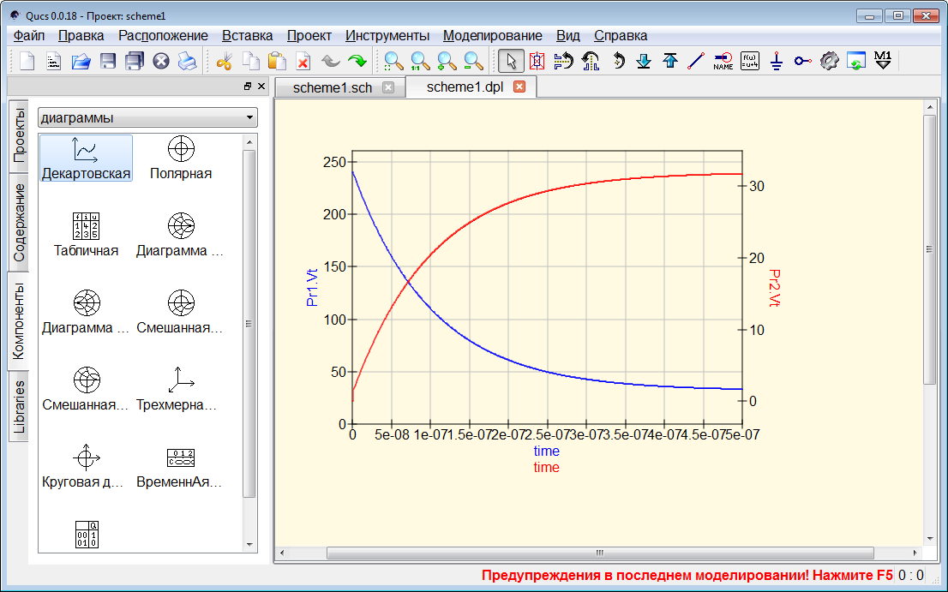

**Рисунок 2 – Осциллограммы переходного процесса при ЭСР на разрядном   
конденсаторе и на затворе тестируемого транзистора**

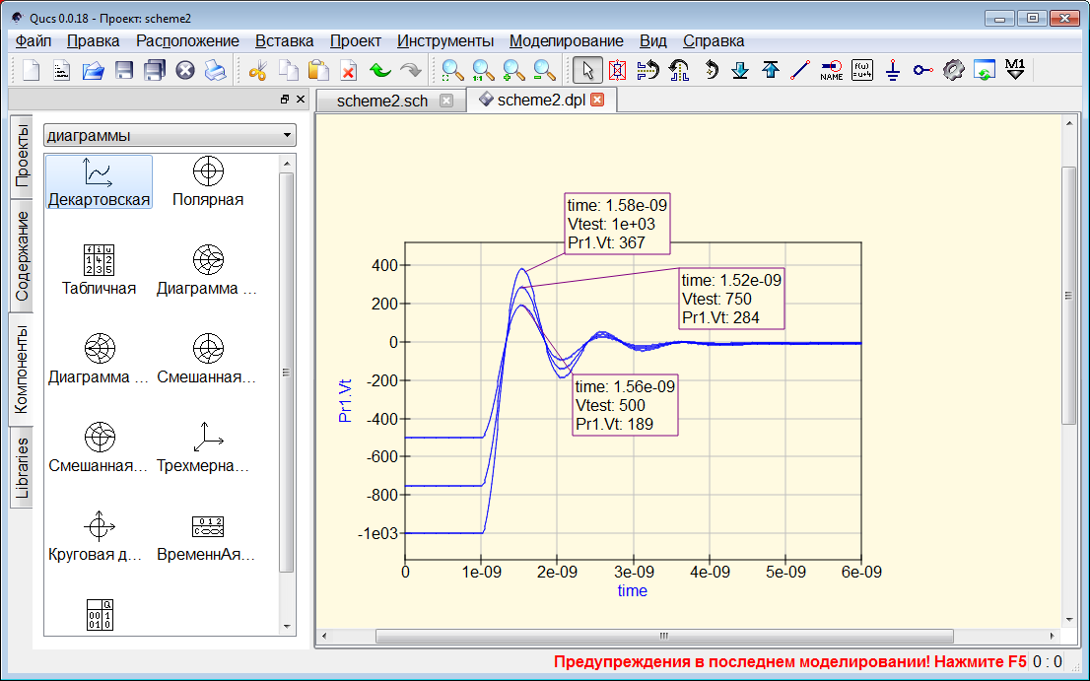

**Рисунок 3 – Осциллограмма напряжения переходного процесса в цепи**

**транзистора *IRF*510 при воздействии ЭСР по *CDM−*модели**

На рисунке 4 представлена осциллограмма напряжения на затворе МДП-транзистора при воздействии разряда статического электричества, с учетом того, что транзистор соединен с печатной платой. Напряжение тестирования 250В.

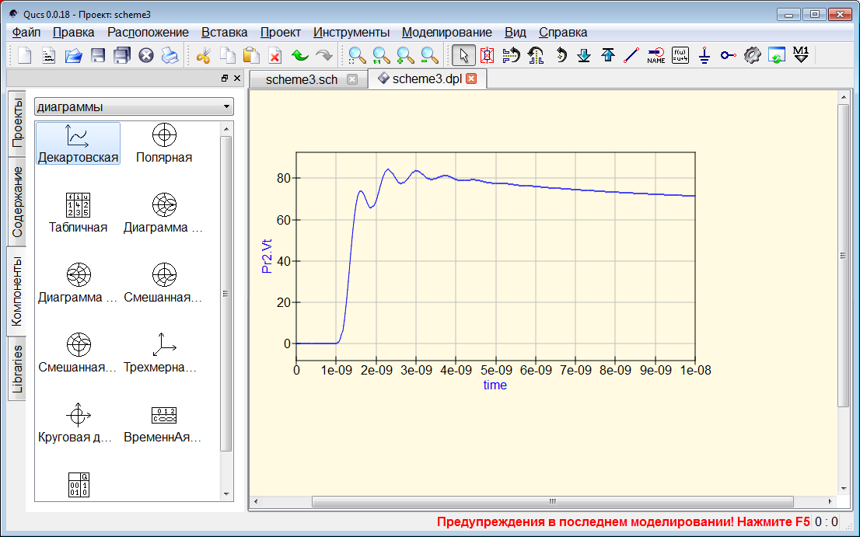

**Рисунок 4 – Осциллограммы напряжения на затворе МДП−транзистора**

**при ЭСР**

Из рисунка видно, что построена модель воздействия разряда на печатный узел по *CDM*-модели, адекватно описывает процесс протекания разряда статического электричества.

При реализации метода конечных элементов в работе использовался универсальный симулятор электрических цепей *Qucs* (от англ. *Quite Universal Circuit Simulator*), который был разработан как доступный симулятор электронных цепей и контуров, имеющий графический интерфейс и основанный на открытом исходном коде. Программа поддерживает все виды моделирования схем, например *DC*, *AC*, *S*-параметры, гармонический анализ баланса, анализ шума и так далее. Результаты моделирования можно посмотреть на странице презентации или окне программы.

**ЗАКЛЮЧЕНИЕ**

**Основные научные результаты диссертации**

1. Выполнен анализ существующих методов моделирования воздействия ЭСР на РЭС. Выявлено, что в настоящее время в отечественных и зарубежных источниках недостаточно освещен вопрос моделирования ЭСР по модели заряженной печатной платы (*CBM*−модель) [1, 2].

2. Разработана модель воздействия разряда на полупроводниковый при­бор, построенная на базе эквивалентной электрической схемы с сосредото­ченными параметрами, позволяющая автоматизированный расчет переход­ного процесса в данной эквивалентной схеме [3, 4].

3. В результате разработки эквивалентной схемы влияния разряда стати­ческого электричества на МДП-транзистор (на примере транзистора типа *IRF*730), экспериментально установлено напряжения его отказа, что позво­ляет оптимизировать структуру исследуемого транзистора [5, 6].

**Рекомендации по практическому использованию результатов**

1. Представленные в работе результаты позволяют уменьшить время проведения экспериментов по обеспечению функциональной надежности электронных модулей на базе микроконтроллеров при воздействии разрядов статического электричества.

2. Результаты внедрены в учебный процесс на кафедре проектирования информационно-компьютерных систем учреждения образования «Белорусский государственный университет информатики и радиоэлектроники» в учебный курс «Физические основы проектирования радиоэлектронных средств» в качестве лекционного материала для студентов специальностей 1-39 02 01 «Моделирование и компьютерное проектирование радиоэлектронных средств».

**СПИСОК ПУБЛИКАЦИЙ СОИСКАТЕЛЯ**

*Статьи в рецензируемых журналах*

1. Совершенствование алгоритма испытаний микропроцессорной техники на устойчивость к воздействию разрядов статического электричества / Г.А. Пискун, В.Ф. Алексеев, А.Н. Пикулик, И.И. Иванов // Стандартизация. – 2018. – № 2-2018. – С. 52-58.

*Статьи в сборниках научных трудов*

2. Причины повреждения металлизации интегральных схем в условиях воздействия токов повышенной плотности / И.И. Иванов, Д.А. Дегалевич, Г.А. Пискун, В.Ф. Алексеев // Актуальные направления научных исследований ХХVI века: теория и практика: сб. науч. трудов по материалам междунар. заоч. науч.-практич. конф., Воронеж, Российская Федерация / ФГБОУ ВО «ВГЛТУ». – Воронеж. 2019. – 228-232.

3. Специфика использования методов неразрушающего диагностического контроля полупроводниковых изделий после воздействия электростатических разрядов / Д.А. Дегалевич, И.И. Иванов, Г.А. Пискун, В.Ф. Алексеев // Актуальные направления научных исследований ХХVI века: теория и практика: сб. науч. трудов по материалам междунар. заоч. науч.−практич. конф., Воронеж, Российская Федерация / ФГБОУ ВО «ВГЛТУ». – Воронеж. 2019. – 342-346.

*Тезисы конференций*

4. Дегалевич, Д.А. Эффективность защиты электронной аппаратуры с помо­щью внешних схем защиты от воздействия электростатических разрядов / Д.А. Дегалевич, Г.А. Пискун, И.И. Иванов // материалы 55-ой науч. конф. аспирантов, магистрантов и студентов «Проектирование информационно-компьютерных систем», Минск, Респ. Беларусь, 25–30 апреля 2019 г. / УО «БГУИР». – Минск, 2019. – С.44–46.

5. Дегалевич, Д.А. Механизмы воздействия электростатических зарядов на радиоэлектронную аппаратуру / Д.А. Дегалевич, Г.А. Пискун, И.И. Иванов // материалы 56-ой науч. конф. аспирантов, магистрантов и студентов «Проектирование информационно-компьютерных систем», Минск, Респ. Беларусь, 25-30 апреля 2020 г. / УО «БГУИР». – Минск, 2020. – С.47-48.

6. Специфика повреждений, возникающих в кремниевых полупроводниковых изделиях под воздействием электростатических разрядов / Д.А. Дегалевич, И.И. Иванов, Г.А. Пискун, Д.М. Климович // материалы 55−ой науч. конф. аспирантов, магистрантов и студентов «Проектирование информационно-компьютерных систем», Минск, Респ. Беларусь, 25-30 апреля 2018 г. / УО «БГУИР». – Минск, 2020. – С.49-50.

**РЭЗЮМЭ**

**Iваноў Iван Iванавiч**

**Методыка забеспячэння функцыянальнай надзейнасці   
электронных модуляў на базе мікракантролераў пры ўздзеянні разрадаў  
статычнага электрычнасці**

***Ключавыя словы***: электрастатычны разрад, мадэль.

***Мэта працы:*** павышэнне ўстойлівасці РЭС да пабойцам фактараў электрызацыі за кошт выяўлення ўплыву характарыстык электронных кампанентаў на парог іх адмовы пры ўздзеянні разраду па *CBM*−мадэлі.

***Атрыманыя вынікі і іх навізна:*** выкананы аналіз існуючых метадаў мадэлявання прамога ўздзеяння ЭСР на РЭС. Выяўлена, што ў цяперашні час у айчынных і замежных крыніцах недастаткова Асвеящен пытанне мадэлявання ЭСР па мадэлі зараджанага кампанента (*CDM*−мадэль); распрацавана мадэль ўздзеяння разраду на паўправадніковы прыбор, пабудаваная на базе эквівалентнай электрычнай схемы з засяроджанымі параметрамі, якая дазваляе аўтаматызаваны разлік пераходнага працэсу ў дадзенай эквівалентнай схеме; у выніку распрацоўкі эквівалентнай схемы ўплыву разраду на МДП−транзістар, эксперыментальна ўстаноўлена напружання яго адмовы, што дазваляе аптымізаваць структуру доследнага транзістара.

***Ступень выкарыстання:*** вынікі ўкаранены ў навучальны працэс на кафедры праектавання інфармацыйна-камп'ютэрных сістэм ўстановы адукацыі «Беларускі дзяржаўны універсітэт інфарматыкі і радыеэлектронікі» ў навучальны курс «Фізічныя асновы праектавання радыеэлектронных сродкаў».

***Вобласць ужывання:*** паўправадніковая прамысловасць, микропро-цессорные сістэмы.

**РЕЗЮМЕ**

**Иванов Иван Иванович**

**Методика обеспечения функциональной надежности электронных модулей на базе микроконтроллеров при воздействии разрядов статического электричества**

***Ключевые слова*:** электростатический разряд, модель.

***Цель работы*:** повышение устойчивости РЭС к поражающим факторам элек­тризации за счет выявления влияния характеристик электронных компонентов на порог их отказа при воздействии разряда по *CBM*−модели.

***Полученные результаты и их новизна*:** выполнен анализ существующих методов моделирования прямого воздействия ЭСР на РЭС. Выявлено, что в настоящее время в отечественных и зарубежных источниках недостаточно освещен вопрос моделирования ЭСР по модели заряженного компонента (*CDM*−модель); разработана модель воздействия разряда на полупроводниковый прибор, построенная на базе эквивалентной электрической схемы с сосредоточенными параметрами, позволяющая автоматизированный расчет переходного процесса в данной эквивалентной схеме; в результате разработки эквивалентной схемы влияния разряда на МДП−транзистор, экспериментально установлено напряжения его отказа, что позволяет оптимизировать структуру исследуемого транзистора.

***Степень использования*:** результаты внедрены в учебный процесс на кафедре проектирования информационно-компьютерных систем учреждения образования «Белорусский государственный университет информатики и радиоэлектроники» в учебный курс «Физические основы проектирования радиоэлектронных средств».

***Область применения*:** полупроводниковая промышленность, микропроцессорные системы.

**SUMMARY**

**Ivanov Ivan Ivanovich**

**The method for ensuring the functional reliability of electronic modules based   
on microcontrollers when exposed to static discharges electricity**

***Keywords*:** electrostatic discharge model.

***The object of study*:** To increase the stability of the CEA to the damaging factors of electrification due to detection the effect of characteristics of electronic compo−nents on the threshold of their failure when subjected to discharge by *CBM*−model.

***The results and novelty*:** the analysis of existing direct impact on ESD simulation methods by CEA. It was revealed that at the moment in the domestic and foreign sources the question regarding ESD simulation for the charged component (*CDM*−model); is not clear model of the impact of the discharge on the semiconductor device, built on the basis of an equivalent electric circuit with lumped parameters, al­lowing the automated calculation of the transition process in the equivalent circuit; as a result of the development of the equivalent circuit of the discharge impact on the MIS transistor, experimentally determined stress his refusal, to optimize the structure of the test transistor.

***Degree of use*:** the results implemented in the educational process at the department of design information and computer systems educational institution «Belarusian State University of Informatics and Radioеlectronics» in the training course «Physical fundamentals of the design of radio-electronic means».

***Sphere of application***: industry, MPU−sor system.